Actividad en Clases Programación Lineal
- Una empresa administradora de fondos dispone de 21 millones de pesos para invertir en bolsa. El departamento de estudios de inversiones recomienda dos tipos de instrumentos financieros, que llamaremos tipo A y tipo B. Los del tipo A tienen una rentabilidad del 10% anual y los del tipo B del 8% anual. Por razones de políticas de gestión del directorio se decide invertir un máximo de 13 millones de pesos en las del tipo A y como mínimo 6 millones de pesos en las del tipo B. Además la inversión en los instrumentos del tipo A debe ser menor o igual que el doble de la inversión destinada a los instrumentos tipo B.
- Formule un modelo de Programación Lineal que permita obtener la política de inversión que arroje la máxima rentabilidad anual.

Sean
x = millones invertidos en instrumento tipo A.
y = millones invertidos en instrumento tipo B.
El problema consiste en resolver el siguiente modelo:
Max 0.1x + 0.08y
s.a x + y ≤ 21
x ≤ 13
y ≥ 6
x - 2y ≤ 0
x≥0, y≥0

- Resuelva el modelo propuesto por usted en a) de forma gráfica. Indique claramente el dominio de puntos factibles, las diferentes restricciones, curvas de nivel de la función objetivo y la solución y valor óptimo del problema.

Resolución gráfica:
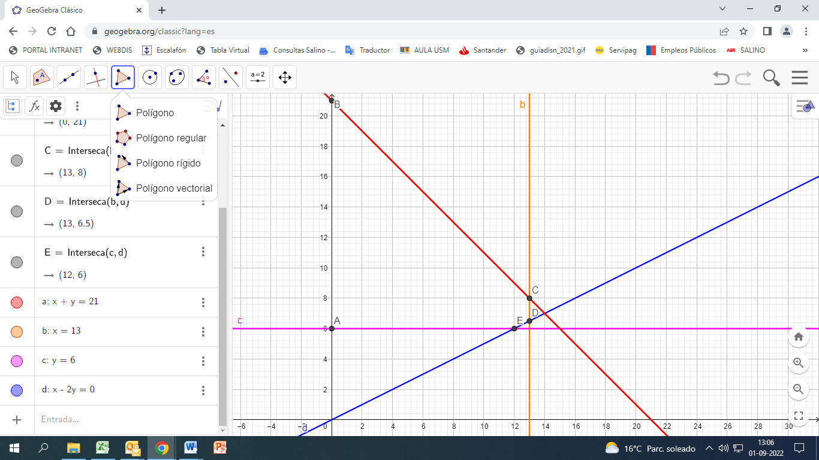
Solución óptima x=13 e y=8
Valor óptimo v(P)=z=1.94 (2 puntos)
- ¿Cuál es el rango en que puede variar el interés del instrumento tipo B, de manera que el valor óptimo siga siendo el mismo? Si el interés estuviera por sobre el límite máximo determinado, ¿cuál sería la nueva solución óptima?

El problema corresponde al análisis de sensibilidad en la función objetivo.
Rango de variación del coeficiente asociado a variable y es 0 ≤ C_{y} ≤ 0.1
Si el coeficiente C_{y} está por sobre 0.1 la nueva solución óptima es x=0 e y=4

- Una empresa desea determinar los proveedores que atenderán su requerimiento de un insumo dado que se necesita en las n bodegas a su cargo a lo largo del país. Asuma que se cuenta con un total de m proveedores, cada uno de los cuales está en condiciones de ofrecer a_{i} unidades de dicho insumo. La demanda requerida en la j-ésima bodega es de b_{j} unidades. Se denota por c_{ij} el costo que ofrece el proveedor i para despachar una unidad del producto hasta la bodega j.

Formule un modelo de Programación Lineal que minimice los costos de compra para atender los requerimientos dados.

Variables de Decisión:
x_{ij} = unidades atendidas en la bodega j por el proveedor i

Función Objetivo. Min ∑_{i=1,…,m} ∑_{j=1,…,n} c_{ij} x_{ij}

Restricciones.
- restricciones de oferta: para cada i=1,…m: ∑_{j=1,…,n} x_{ij} ≤ a_{i}
- restricciones de demanda: para cada j=1,…,n: ∑_{i=1,…,m} x_{ij} = b_{j}
- restricciones de no-negatividad: x_{ij} ≥ 0

- Una empresa fabrica 3 productos (A, B y C) y desea planificar la producción semanal de cada uno de estos productos. Para ello dispone de 200 horas semanales en el departamento de corte, 350 horas semanales en el departamento de ensamblaje y 250 horas semanales en el departamento de terminado. Cada producto utiliza una determinada cantidad de horas en estos departamentos según lo muestran los parámetros en el lado izquierdo de las respectivas restricciones. Adicionalmente la empresa ha adquirido contratos con clientes que compran el producto B y C para producir al menos 50 y 30 unidades semanales, respectivamente. Finalmente según el departamento de ventas se ha estimado que la demanda máxima semanal para los productos A, B y C son 60, 120 y 80 unidades respectivamente.



